МУНИЦИПАЛЬНОЕ БЮДЖЕТНОЕ ДОШКОЛЬНОЕ ОБРАЗОВАТЕЛЬНОЕ УЧРЕЖДЕНИ «ДЕТСКИЙ САД №24 «ДРУЖБА» МУНИЦИПАЛЬНОГО ОБРАЗОВАНИЯ ГОРОДСКОЙ ОКРУГ ЯЛТА РЕСПУБЛИКИ КРЫМ

**Конспект образовательной деятельности по физической культуре**

**для детей 4-5 лет**

**Спортивное развлечение «Мы пожарные»**

Воспитатель 1 категории

Кожеватова Т.П.

г. Ялта

2021

**Цель:** Обобщение знаний детей о правилах противопожарной безопасности.

**Задачи:**

Образовательные: продолжать формировать у детей понятие «пожарная безопасность». Закрепить знания о причинах возникновения пожара;

Развивающие: развить двигательную активность, умение взаимодействовать в коллективе через подвижные игры и эстафеты.

Воспитательные: воспитывать интерес к подвижным играм и эстафетам;

**Интеграция областей:** познавательное, физическое, социально – коммуникативное, речевое.

**Вид деятельности:** игровая, познавательная, коммуникативная.

**Форма организации:** Совместная деятельность.

**Словарная работа:** пожарный щит, огнетушитель, пожарный рукав.

**Предварительная работа**: ознакомление детей с причинами пожара и средствами их тушения, действия при пожаре. Подбор игрового и музыкального материала по теме: «Правила дорожного движения». Разучивание стихотворений. Просмотр мультфильмов по теме.

**Оборудование:** 2 телефона, 2 огнетушителя, 6 конусов, резиновые кочки, набор мягких модулей, мягкие игрушки, 2 ведра, шары сухого бассейна цвета, 2 каски, 2дуги, 2 ведра, медали на каждого ребенка, музыкальное сопровождение для эстафет.

**Ход:**

**Воспитатель:** Послушайте пожалуйста стихотворение:

Я расскажу не много о Службе «101».

И в праздники любые и в выходные дни

Пожарные на службе совсем не спят они.

Диспетчер днем и ночью за городом следит

Их номер всех короче: всего лишь «101».

Вот телефон сработал – диспетчер трубку снял,

И слушая кого-то, в журнал всех записал:

Объект и его адрес, что именно горит.

Он сразу кому надо об этом сообщит.

На вызов очень часто мы ездим не одни.

За нами следом мчаться «102» или «103».

«102» - чтоб за порядком на месте проследить,

«103» - чтоб пострадавших в больницу увозить.

- Ребята, о людях какой,  профессии это стихотворение? (о пожарных).

 - Почему работа пожарных нужна людям? (они тушат пожары, спасают людей, их вещи).

 - Как вы думаете, какими должны быть пожарные? (ловкими, сильными, смелыми).

**Воспитатель:** Поэтому пожарные много тренируются. И я предлагаю нам с вами показать, на что мы способны. Мы будем соревноваться и узнаем, чья команда лучше готова стать пожарными.  Согласны? Тогда объявляю наши учения открытыми

**Воспитатель:** Предлагаю для начала провести разминку.

Проводится комплекс ОРУ

**Ведущий:**Ребята, а если все же случился пожар? Как вы думаете, что надо делать? Как сообщить о пожаре?

**Ответ детей:** Позвонить в пожарную часть - «101!»

**Ведущий:** Я предлагаю вам построиться в две колонны и провести эстафету.

***Эстафета 1 «Вызов пожарных»***

Подлезть под дугу, подбежать к телефону, поднять трубку, крикнуть «101 – ПОЖАР».

Обратно – бег по прямой, передать эстафету по руке.

**Ведущий:**Молодцы! С этим заданием вы справились. Пожарных мы вызвали, а как вы думаете, какими должны быть пожарные?

**Дети:** Смелыми, храбрыми, сильными, ловкими…

***Эстафета 2 «Пожарные на ученьях»***

Ведущий показывает огнетушитель детям.

- Для чего нужен огнетушитель?

Вам надо оббежать конусы, подбежать к с огнетушителем к домику, «потушить» пожар, обратно бежать по прямой, передать огнетушитель другому.

**Ведущий:**пожарные приехали быстро, чтоб потушить пожар. Но в доме оказались его жители, их необходимо спасти.

***Эстафета 3 «Спаси жильцов дома»***

Выстроиться цепочкой, передать друг другу по одному спасенному жильцу (мягкую игрушку)

**Ведущий:** Ребята, а вы знаете, чем можно потушить пожар?

**Дети:** Водой, песком, землей, снегом, брезентовым покрывалом, огнетушителем.

Ведущий показывает огнетушитель детям и рассказывает, для чего нужен огнетушитель.

***Эстафета 4«Потуши пожар»***

У вас в руке по ведру, в них лежит по мячику. Необходимо перепрыгнуть через кочку, «Вылить воду, высыпать мячики в корзину» - «потушить огонь»

Обратно – бежать по прямой, передать ведро следующему участнику.

По команде «Раз, два, три – скорей пожар туши!», дети начинают эстафету

**Воспитатель:** Молодцы ребята. Объявляю наши учения закрытыми. Теперь я уверена, что вам любой огонь не страшен. Поэтому вручаю вам медали «101».

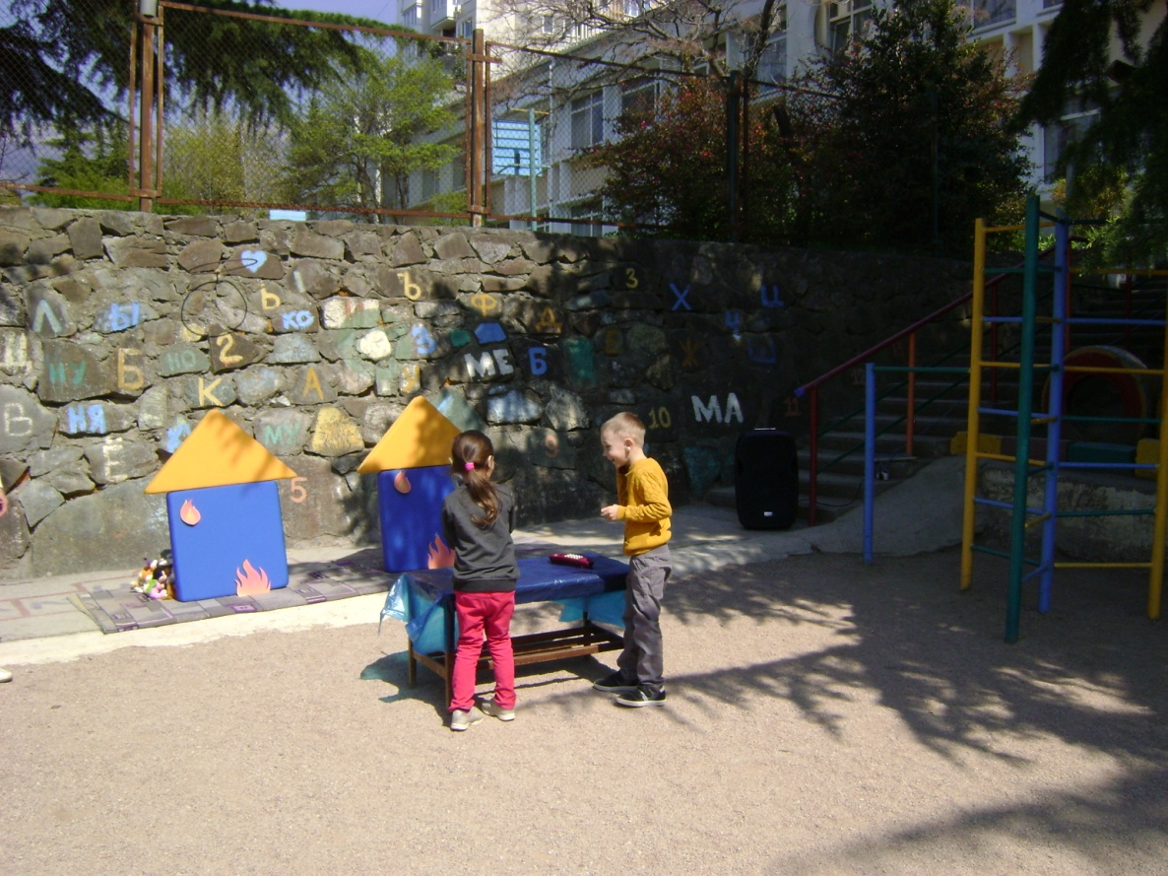

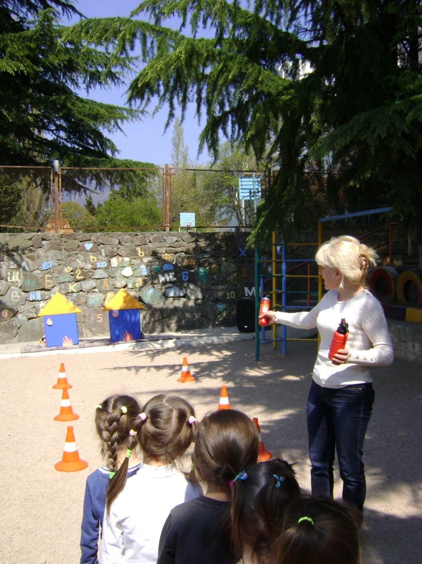 **Эстафета** **«Вызов пожарных»**

**Эстафета**  **«Пожарные на ученьях»**

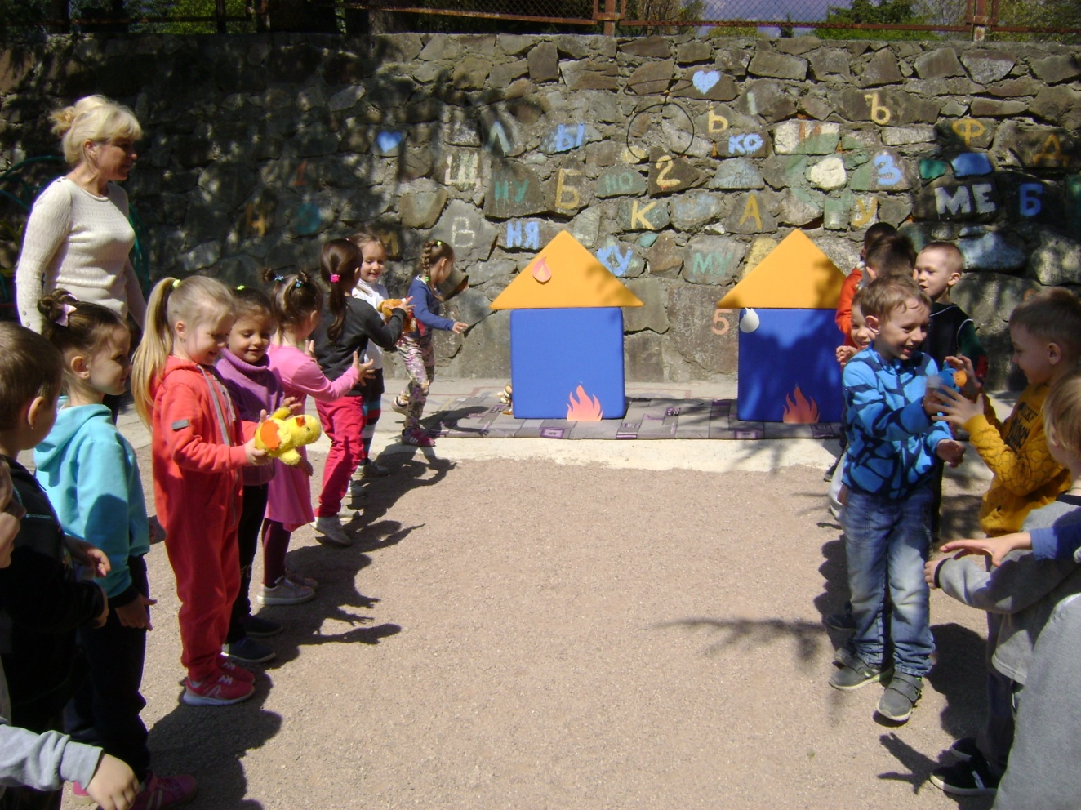

**Эстафета «Спаси жильцов дома»**

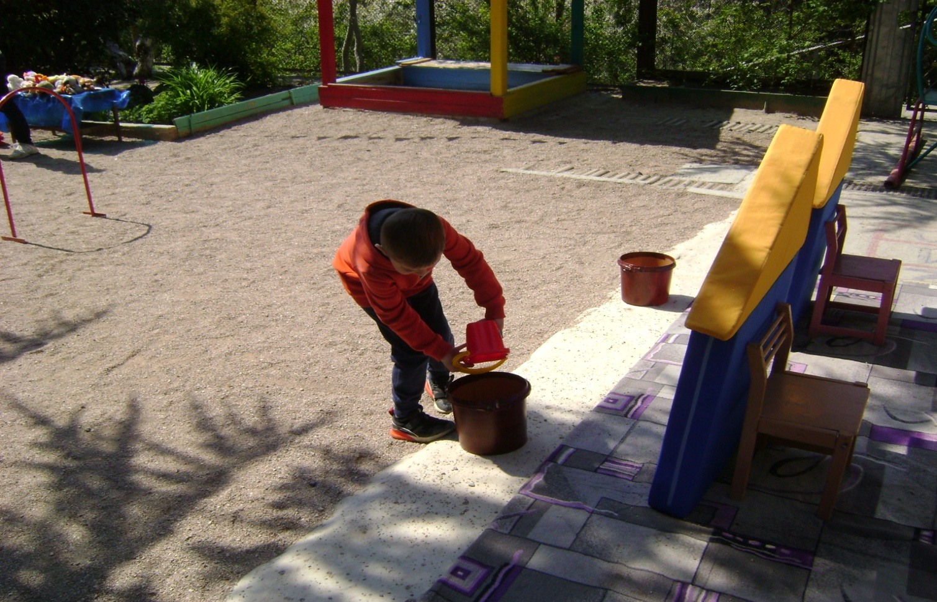

**Эстафета** **«Потуши пожар»**